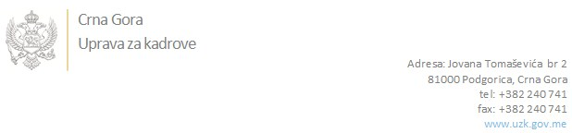

Br: 02/1-100/20-3022/3 29. jun 2020. godine

U skladu sa članom 47 Zakona o državnim službenicima i namještenicima ("Službeni list CG", br. 2/18 i 34/19), a na osnovu Izvještaja o provjeri znanja, sposobnosti, kompetencija i vještina kandidata br. 02/1-100/20-3022/1 od 29.06.2020. godine, Uprava za kadrove utvrdila je

**LISTU ZA IZBOR KANDIDATA**

Po javnom oglasu br. 02/1-100/20-1982/2, objavljenom 24.04.2020. godine, za potrebe **Uprave za nekretnine**, za radno mjesto:

**I Viši/a savjetnik/ca III - mjesto rada Bijelo Polje - Područna jedinica Bijelo Polje** - Izvršilaca: 1, na neodređeno vrijeme, - VII1 nivo kvalifikacije obrazovanja, Fakultet iz oblasti društvenih nauka - pravo:

**ANEL AVDIĆ - ostvareni broj bodova 19.70**

**BRANISLAV JOKSIMOVIĆ - ostvareni broj bodova 15.60**

Odluka o izboru kandidata donosi se u skladu sa članom 48 Zakona o državnim službenicima i namještenicima ("Službeni list CG", br. 2/18 i 34/19), i dostavlja Upravi za kadrove najkasnije u roku od deset dana od dana prijema liste za izbor kandidata.

**Svetlana Vuković**

**D I R E K T O R I C A**

Dostavljeno:

- Upravi za nekretnine

- a/a